***Blowin' in the*** *Wind is a famous anti-war song written by Bob Dylan in 1962 and first released the following year on the album The Freewheelin' Bob Dylan.*

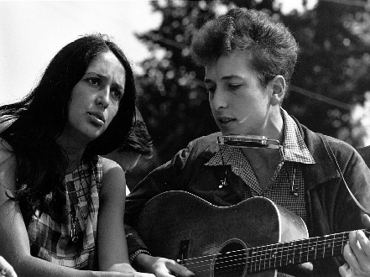*This song is considered by many to be the manifest of the generation of young Americans disillusioned by the politics carried out in the fifties and sixties by their country and which resulted first in the Cold War and then in the Vietnam War.*

*When he wrote this tune (whose melody was inspired by a song of African-American slaves), Dylan was not yet that champion of the counterculture who after a few years would have called into question - with his artistic activity as a poet and musician - old prejudices and new fears; but already then - a young storyteller from a small mining suburb of Minnesota - he was able to show himself aware and master - in terms of understanding the meaning of things - of the new dangers deriving from the atomic age.*

*Three simple stanzas are in this case enough for the composer-poet to question himself on social and existential issues. In particular, at the center of his visionary poetry are the sense of the human condition and the inability of man to definitively and totally repudiate any type of war. In the refrain - metaphorically addressed to a hypothetical friend, in whom all of humanity could be identified - an answer is given that leaves a glimmer of optimism: an answer that exists, and a breath of wind will be enough to bring it.*

***-.-.-.-.-.-.-.-.-.-.-.-.-.-.-.-.-.-.-.-.-.-.-.-.-.-.-.-.-.-.-.-.-.-.-.-.-.-.-.-.-.-.-.-.-.-.-.-.-.-.-.-.-.-.-.-.-.-.-.-.-.-.-.-.-.-.-.-.-.-.-.-***

***Blowin' in the Wind*** è una famosa canzone di contenuto pacifista scritta da [Bob Dylan](https://it.m.wikipedia.org/wiki/Bob_Dylan) nel [1962](https://it.m.wikipedia.org/wiki/1962) e pubblicata la prima volta l'anno successivo nell'album [*The Freewheelin' Bob Dylan*](https://it.m.wikipedia.org/wiki/The_Freewheelin%27_Bob_Dylan).

Questo brano è da molti considerato il manifesto della generazione dei giovani [statunitensi](https://it.m.wikipedia.org/wiki/Statunitensi) disillusi dalla politica portata avanti negli [anni cinquanta](https://it.m.wikipedia.org/wiki/Anni_1950) e [sessanta](https://it.m.wikipedia.org/wiki/Anni_1960) dal loro paese e sfociata dapprima nella [guerra fredda](https://it.m.wikipedia.org/wiki/Guerra_fredda) e poi nella [guerra del Vietnam](https://it.m.wikipedia.org/wiki/Guerra_del_Vietnam). Quando scrisse questo motivo (la cui melodia fu ispirata all'autore da un canto degli schiavi afroamericani), Dylan non era ancora quel *paladino* della [controcultura](https://it.m.wikipedia.org/wiki/Controcultura) che dopo pochi anni avrebbe rimesso in discussione – con la propria attività artistica di poeta e musicista – antichi pregiudizi e paure nuove; ma già allora – giovane cantastorie proveniente da un piccolo sobborgo minerario del [Minnesota](https://it.m.wikipedia.org/wiki/Minnesota) – era in grado di mostrarsi cosciente e padrone – in termini di comprensione del senso delle cose – dei nuovi pericoli derivanti dall'era atomica.

Tre semplici strofe sono in questo caso sufficienti al compositore-poeta per interrogarsi su tematiche sociali ed esistenziali. In particolare, al centro della sua visionaria poeticità sono il senso della condizione umana e l'incapacità dell'uomo di ripudiare in maniera definitiva e totale ogni tipo di [guerra](https://it.m.wikipedia.org/wiki/Guerra).

Nel ritornello – rivolto metaforicamente a un ipotetico amico, nel quale si potrebbe identificare l'intera umanità - viene data una risposta che lascia uno spiraglio all'ottimismo: *una risposta* che *c'è*, e a portarla basterà un *soffio di vento*.